SMS Transfer Etmek
Size bağlı diğer kurumlarınıza sms transfer etmek için ilk olarak Kurum Seviyesine çıkmalısınız. Kurum seviyesine çıkmak için sol üst köşede okul isminizin üzerine tıklayınız. Kurum Ara seçeneğini seçerek kurumunuzun adını yazınız.
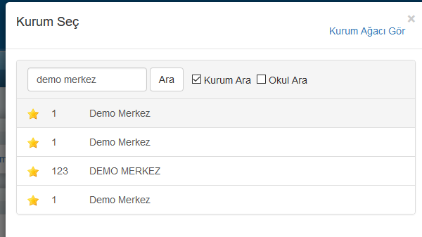
Kurumunuzu seçiniz.
İletişim ana modülü altında yer alan “SMS Transferleri” yazısına tıklayınız.
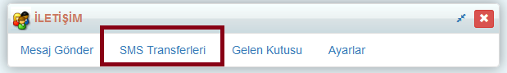
Sol üst köşede bulunan Yeni SMS Transferi Ekle butonuna tıklayınız.
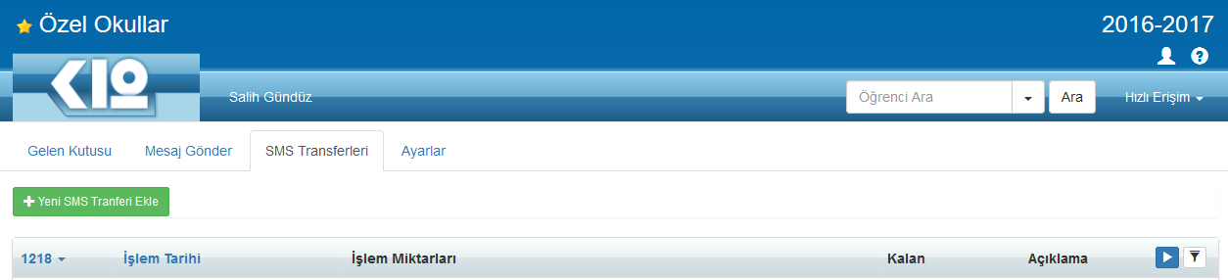

Yeni SMS Transferi Ekle Ekranında Okul/Kurum Adı satırında sms transferi yapmak istediğiniz kurumunuzun adını yazınız. İşlem Miktarları satırına ise göndermek istediğiniz sms miktarının âdetini yazınız.
Açıklama yazmak isterseniz de Açıklama satırına yazabilirsiniz.
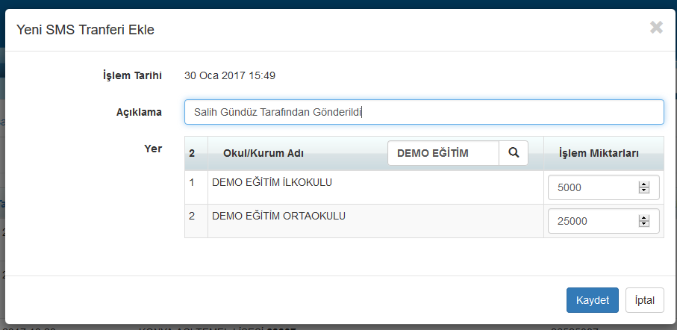
Kaydet butonuna tıklayınız.
UYARI: Kurumlarınıza SMS transferi ile göndereceğiniz smsler sanal smslerdir. Yani gerçekte karşılığı yoktur. Gerçek sms, anlaşmalı olduğunuz operatördeki smslerinizdir. Mesaj gönderirken tür olarak sms seçtiğinizde operatörünüzden aldığınız smslerin karşılığını görebilmeniz için K12NET tarafından genel merkezlerinize/okullarınıza sanal smsler gönderilir. Operatör tarafında smsiniz yoksa sanal smsiniz olsa dahi mesajlarınız gitmeyecektir.
Operatör İle K12net Kontör Miktarını Eşitleme
Almış olduğumuz güncelleme ile artık operatör ile k12net sisteminiz arasındaki kontör miktarınızı eşitleyebilirsiniz.
Bu işlem operatörden kontör aldığınızda çalıştırıp SMS miktarınızın güncellenmesini sağlayacaktır.
Kontör miktarınızı eşitlemek için İletişim modülü altında bulunan SMS Transferleri ekranına geliniz.
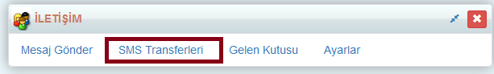

Sağ üst köşeden işlemler butonuna basınız ve açılan ekrandan Kontör Bilgisi Güncellemeyi seçiniz.
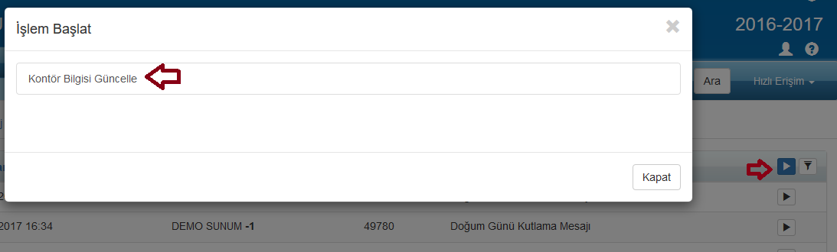
Açılan ekranda kullandığınız orjinatör adınızı Sistemdeki (k12nette) olan sanal kontör miktarınızı ve Operatörde bulunan kontör miktarınızı size gösterecektir. Güncelle derseniz sistemdeki sanal kontör ve operatördeki SMS kontörünüz eşitlenecektir.
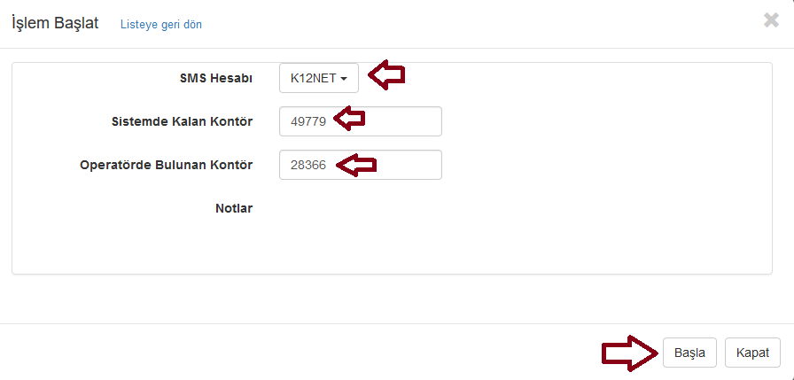

SMS Miktarı Eşitlemede dikkat edilmesi gerekenler;
Güncelleme işleminin Genel Merkez seviyesinden yapılmasını öneriyoruz. Genel merkezde sanal kontör miktarı SMS miktarı ile eşitlendikten sonra okullara SMS transferi yaparak hangi okulunuzun ne kadar sınırı olduğunu belirleyebilirsiniz.
Alt okullarınızda güncelleme işlemi yapıldığında tüm okullarınız SMS miktarını eşitlerse eğer normalde operatörde 1000 kontörünüz var 3 okulunuz olduğunu düşünelim 3 okulda da güncelleme yaparsanız hepsinde 1000 adet sanal kontör olacağından aslında operatörde olan 1000 kontör 3000 kontör gibi algılanabilir. Bundan dolayı Genel Merkezde güncelleme yapılıp 1000 kontör olarak alınmalıdır. Örnek olarak da Alt okullara 300 – 400 – 300 şeklinde dağıtım yapılabilir.
Not: Yanlış olarak yapılan SMS tranferlerini veya yine yanlışlıkla yapılan kontör güncelleme işlemini yukarıda anlatılan SMS transferi işlemini yaparak gönderdiğiniz sanal kontörün başına (-) eksi ekleyip göndermiş olduğunuz kontörü geri alabilirsiniz.

WEB SİTESİ ÜRÜN TANITIM VİDEOSU
www.k12net.com http://www.k12net.com/urun-videosu.html
REFERANSLAR BLOG
http://www.k12net.com/referanslar.html http://k12net-tr.blogspot.com

FACEBOOK TELEFON MAİL
http://www.facebook.com/k12net 0-(312)299.23.13 destek@k12net.com

